DOCUMENTO DE PROTOTIPADO DEL SISTEMA

DIGITURNO SMS MADS

Versión: 1.0

**HISTORIAL DE REVISIÓN**

| **VERSIÓN** | **ELABORACIÓN** | | **REVISIÓN** | | **APROBACIÓN** | |
| --- | --- | --- | --- | --- | --- | --- |
| **Fecha** | **Responsable** | **Fecha** | **Responsable** | **Fecha** | **Responsable** |
| v 1.0 | 26/07/2021 | ALEXIS CARREÑO | 26/07/2021 | MONICA ARDILA | 26/07/2021 |  |
| v 1.1 | 28/08/2021 | ALEXIS CARREÑO | 28/08/2021 | MONICA ARDILA | 28/08/2021 |  |
| v 1.2 | 30/09/2021 | ALEXIS CARREÑO | 30/09/2021 | MONICA ARDILA | 30/09/2021 |  |
| v 1.3 | 15/02/2022 | ALEXIS CARREÑO | 15/02/2022 | MONICA ARDILA | 15/02/2022 |  |
| v 1.4 | 23/03/2022 | ALEXIS CARREÑO | 23/03/2022 | MONICA ARDILA | 23/03/2022 |  |

**CAMBIOS RESPECTO A LA VERSIÓN ANTERIOR**

| **VERSIÓN** | **MODIFICACIÓN RESPECTO VERSIÓN ANTERIOR** |
| --- | --- |
| v 1.0 | Inicio de desarrollo del documento |
| v 1.1 | Inicio de sesión |
| v 1.2 | Página WEB |
| v 1.3 | DashBoard |
| v 1.4 | API DIGITURNOS SMS MADS |
| v 1.5 | Finalización del documento |

**Tabla de contenido**

**1. Introducción** **4**

1.1 Propósito 4

1.2 Alcance 4

1.3 Responsables e involucrados 5

**2. Prototipos** **6**

2.1 Página Web 6

2.2 DashBoard 10

2.2.1 Registro e Inicio de Sesión 10

Imagen 1. DaB (Dashboard) Imagen 2. DaB (Dashboard)Imagen 3. DaB (Dashboard) 11

Imagen 4. DaB (Dashboard) 12

2.2.2 Super AdministradorImagen 1. SA (Super Administrador)Imagen 2. SA (Super Administrador)Imagen 3. SA (Super Administrador)Imagen 4. SA (Super Administrador)Imagen 5. SA (Super Administrador) 14

Imagen 6. SA (Super Administrador) 16

Usuario super administrador, este tiene todos los permisos del sistema, que va desde administrar los permisos a todos los usuarios (Roles), como eliminarlos, cambiarlos usuario y contraseña, hasta la administración de cada uno de los recursos del servicio que contrata como un usuario estándar. 17

2.2.3 Administrador 17

2.3 API DIGITURNO SMS MADSImagen 1. ADSM (API DIGITURNO SMS MADS)Imagen 2. ADSM (API DIGITURNO SMS MADS)Imagen 3. ADSM (API DIGITURNO SMS MADS)Imagen 4. ADSM (API DIGITURNO SMS MADS)Imagen 5. ADSM (API DIGITURNO SMS MADS)Imagen 6. ADSM (API DIGITURNO SMS MADS) 21

Imagen 7. ADSM (API DIGITURNO SMS MADS) 24

# **1. Introducción**

En este documento se mostrará las vistas iniciales (mockups), llevando al lector por imágenes que le permitirán entender cómo están ordenados los componentes y cada uno de los elementos del sistema.

Se debe entender que el sistema es integrado, es decir une la página WEB (Información de la empresa), DashBoard que es el panel de administración de servicios de usuario, y API (A la cual se le dio por nombre API DIGITURNOS SMS MADS), todos los elementos mencionados funcionan secuencialmente, en donde las empresas puedan usar el WEB SERVICE.

Este documento se realiza para dar a conocer al usuario el sistema, desde su parte visual con un contexto de cada una de las vistas, y que de esta manera pueda entender su funcionamiento.

## 1.1 Propósito

el objetivo principal en la creación de este documento, es dar un acercamiento al lector del diseño de las vistas, dando una idea del funcionamiento, en donde el lector intuitivamente, pueda percibir mediante la navegación visual de cada uno de los componentes y tener un contexto cercano de cada una de las funciones, en cada uno de los componentes del sistema como son: pagina web, dashboard, y API.

## 1.2 Alcance

para el desarrollo del proyecto se definen tres elementos importantes, que están integrados al proyecto, y que funcionan de la meno, es decir cada uno de ellos depende del anterior, en este orden podemos destacar:

**Página WEB:** Este es un componente del sistema, que muestra toda la información de la empresa, con esto los usuarios pueden conocer de primera mano y navegar conociendo cada uno de los servicios con los que cuenta la compañía.

**DashBoard:** En esta sección del sistema, el usuario puede conocer cada uno de los recursos que tiene disponibles la empresa, dependiendo del plan que el usuario seleccione.

**API:** Este es un insumo que se integra al funcionamiento y la configuración del sistema, que le permita al usuario mediante el uso de los Scripts tipo Json que se pueda generar los endpoints.

## 1.3 Responsables e involucrados

| **Nombre** | **Tipo (Responsable/ Involucrado)** | **Rol** |
| --- | --- | --- |
| Monica Ardila | Responsable | Desarrolladora y cofundadora |
| Darwin Tusarma | Responsable | Desarrollador y cofundador. |
| Santiago Diaz | Responsable | Desarrollador y cofundador. |
| Alexis Carreño | Responsable | Desarrollador y cofundador. |

# **2. Prototipos**

## 2.1 Página Web

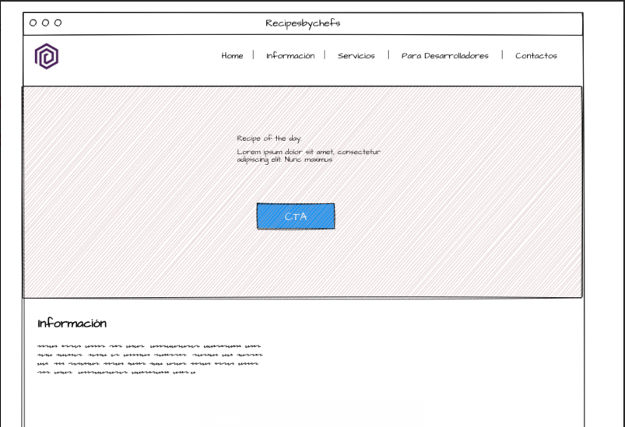**Imagen 1. PW (Página Web)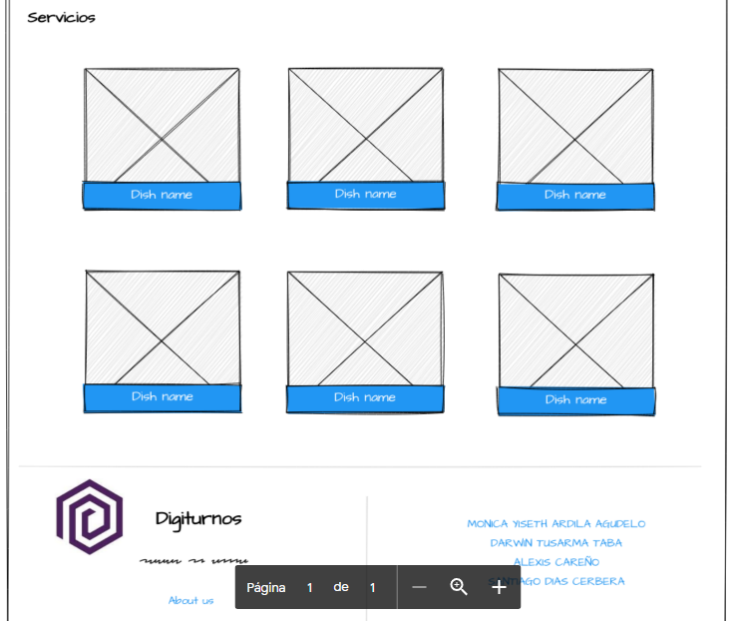Imagen 2. PW (Página Web)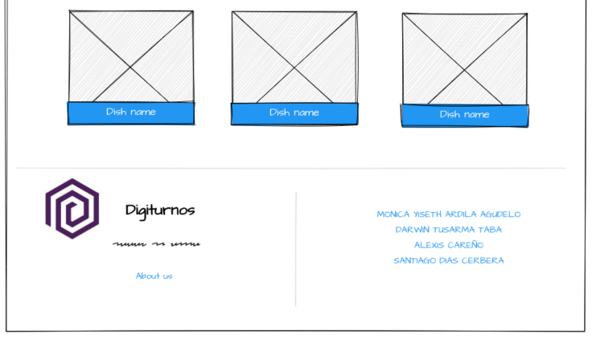Imagen 3. PW (Página Web)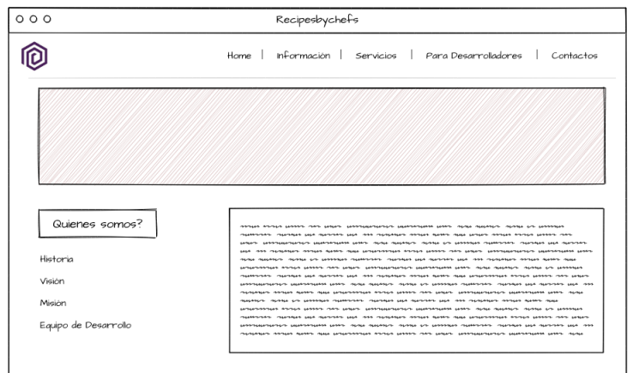Imagen 4. PW (Página Web)**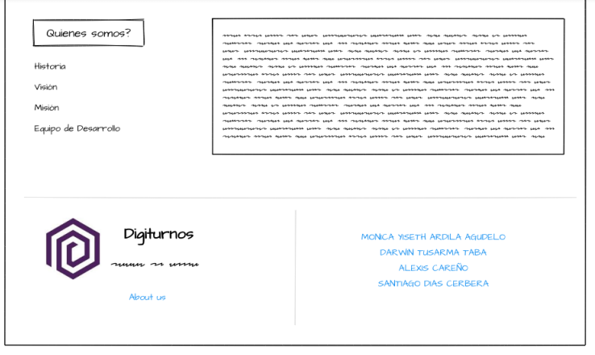

**Imagen 5. PW (Página Web)**

**Descripción**

la página web es uno de los elementos más importantes que componen el sistema, ya que permite dar a conocer cada uno de los productos que la empresa para los usuarios, adicional a esto es el enlace más importante entre los usuarios que usan el DashBoard, y el uso del API que le permite configurar el servicio dependiendo de las necesidades que el cliente necesite.

## 2.2 DashBoard

## 2.2.1 Registro e Inicio de Sesión

## Imagen 1. DaB (Dashboard) Imagen 2. DaB (Dashboard)Imagen 3. DaB (Dashboard)

## Imagen 4. DaB (Dashboard)

**Descripción**

Después que el usuario interactúa y conoce la página web, el tiene la posibilidad de registrarse e iniciar sesión, que le permite acceder a los recursos y administrar los recursos que contrata, esto le permite pueda usar eficientemente el servicio que contrató.

## 2.2.2 Super AdministradorImagen 1. SA (Super Administrador)Imagen 2. SA (Super Administrador)Imagen 3. SA (Super Administrador)Imagen 4. SA (Super Administrador)Imagen 5. SA (Super Administrador)

## Imagen 6. SA (Super Administrador)

**Descripción**

## Usuario super administrador, este tiene todos los permisos del sistema, que va desde administrar los permisos a todos los usuarios (Roles), como eliminarlos, cambiarlos usuario y contraseña, hasta la administración de cada uno de los recursos del servicio que contrata como un usuario estándar.

## 2.2.3 Administrador

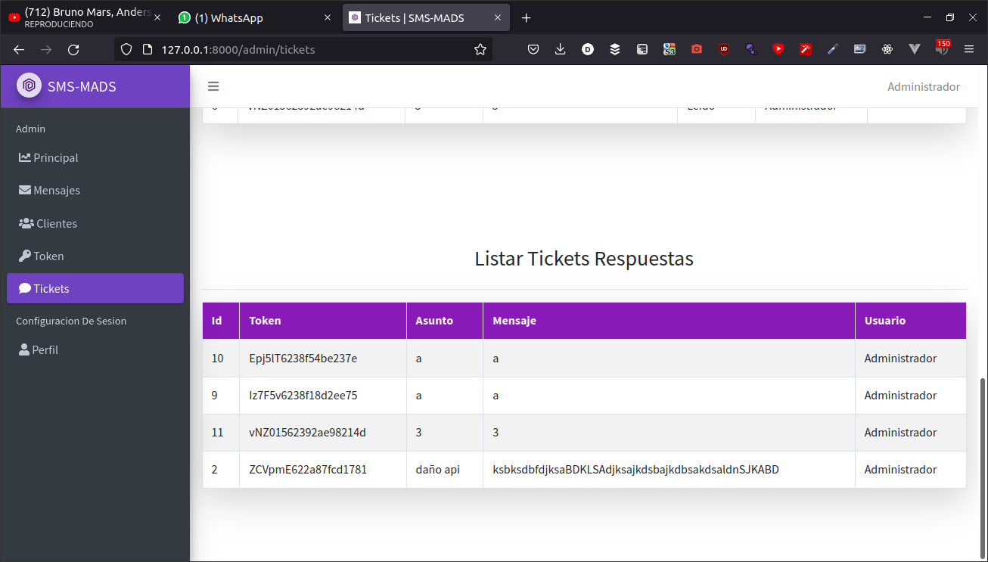**Imagen 1. AD (ADMINISTRADOR)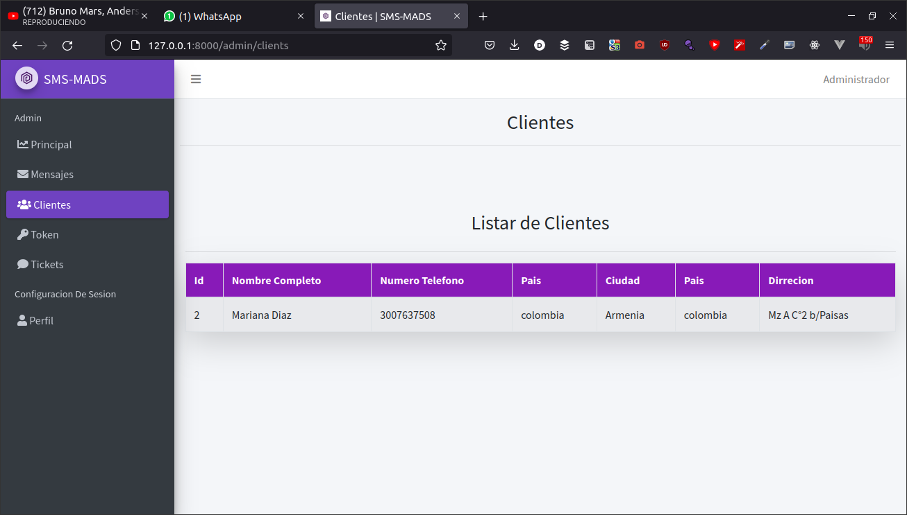Imagen 2. AD (ADMINISTRADOR)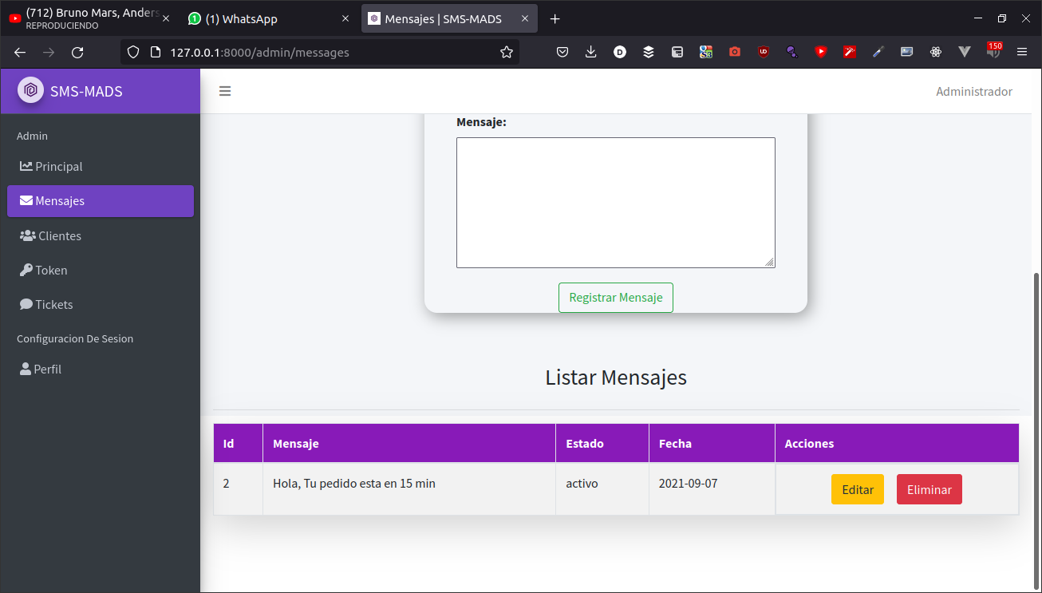Imagen 3. AD (ADMINISTRADOR)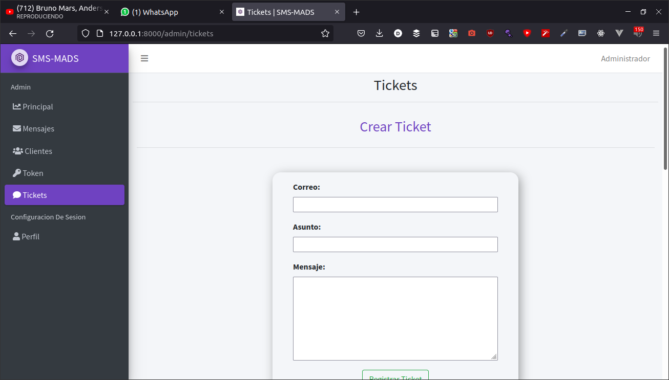Imagen 4. AD (ADMINISTRADOR)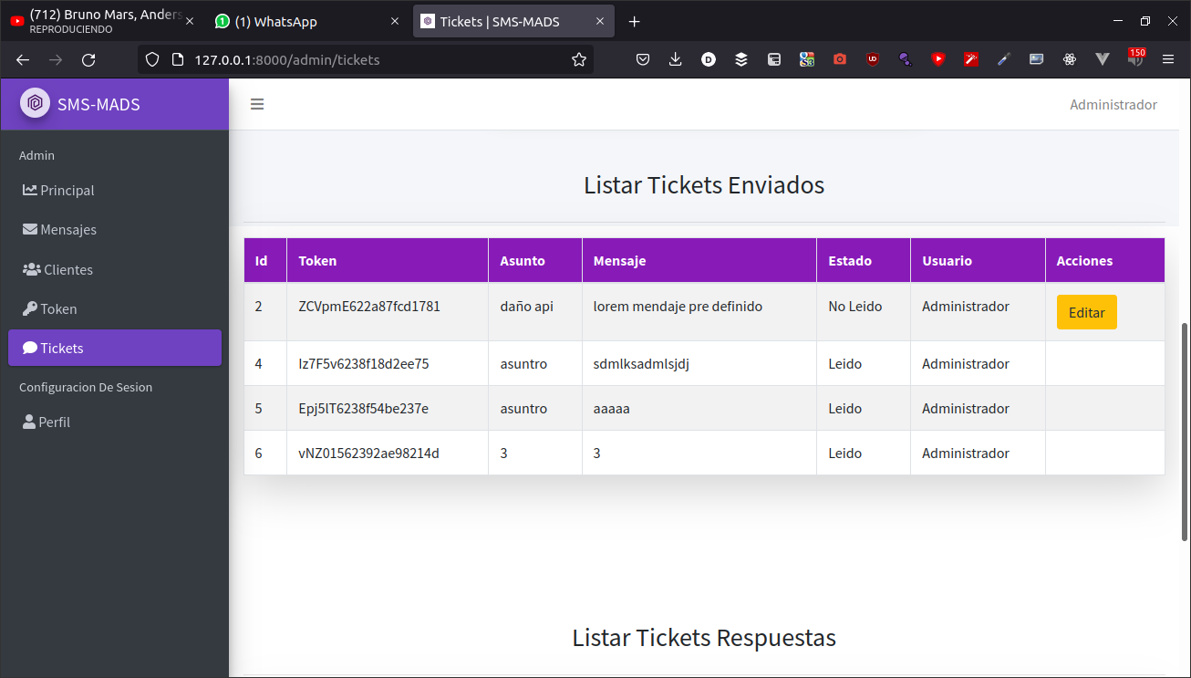Imagen 5. AD (ADMINISTRADOR)**

**Descripción**

Usuario administrador está habilitado según rol que le asigne el super administrador, este en este también se tiene en cuenta, que puede administrar los recursos de los servicios que la compañía tenga contratados

## 2.3 API DIGITURNO SMS MADSImagen 1. ADSM (API DIGITURNO SMS MADS)Imagen 2. ADSM (API DIGITURNO SMS MADS)Imagen 3. ADSM (API DIGITURNO SMS MADS)Imagen 4. ADSM (API DIGITURNO SMS MADS)Imagen 5. ADSM (API DIGITURNO SMS MADS)Imagen 6. ADSM (API DIGITURNO SMS MADS)

## Imagen 7. ADSM (API DIGITURNO SMS MADS)

.

**Descripción.**

Una vez que el usuario tiene el registro, realizando el ingreso mediante la pagina Web, puede empezar a hacer uso del servicio de la API DIGITURNO SMS MADS, que permite configurar según las necesidades del usuario su consumo.

**CONSIDERACIÓN:**

Cada una de las imágenes que se presentan en este documento, es una visión, o consideración que se tiene o una idea de como quedará el proyecto, la guia original contempla que solo se presentan las imágenes preliminares sin detalles específicos, el objetivo principal es presentar al cliente una propuesta que le de un acercamiento del sistema terminado visualmente.